解決程式 Web 化的辦法
- 協助軟體銷售客戶的e化需求
  - 建議方案
    - 在原來的ERP系統或有 Web需求程式上加裝—將心.net開發平台,架構如下：
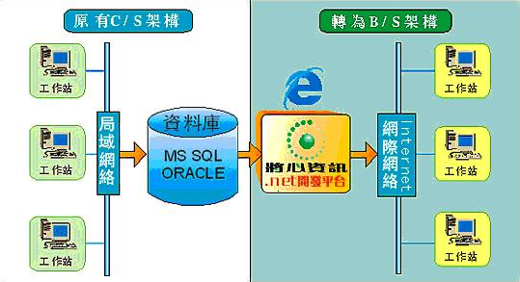
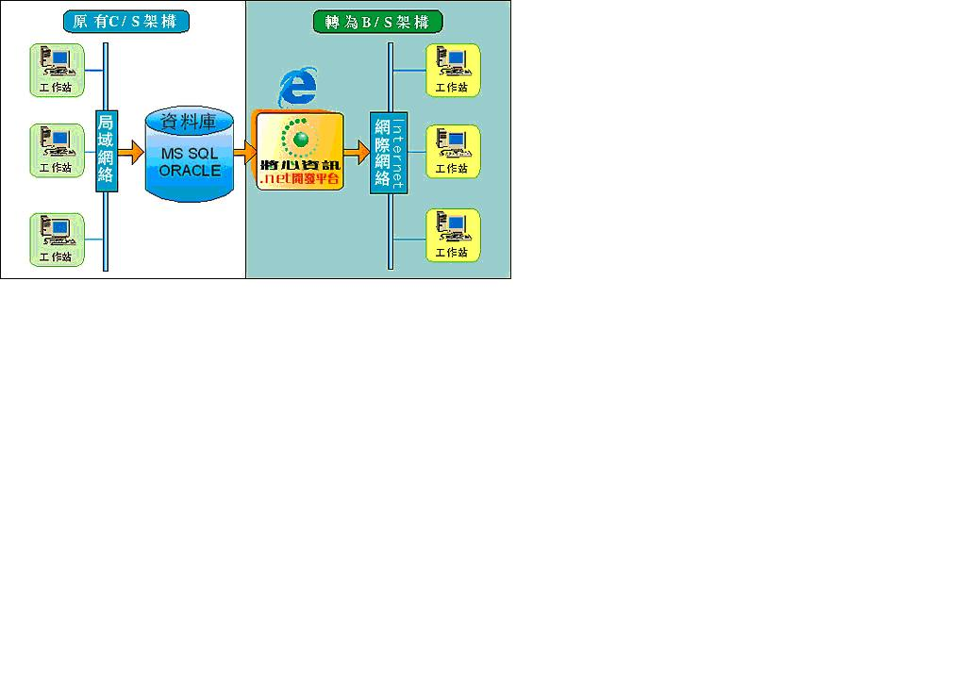

    - 原系統不需變動繼續使用
    - 利用將心.net開發平台開發web程式(新增或改寫有web需求之舊程式)
    - 2套系統可併行使用,共用資料庫
    - 可支援資料庫: MS SQL，Oracle，MySQL，IBM DB2
  - 將心的支援服務
    - 教育訓練—固定課程
    - 網站Q&A
    - 電話或msn諮詢
    - 現場輔導
    - 協助開發特殊作業
    - 人力支援

- 您所體會的效益
  - 運用將心之人力，不必擔心因業務起伏造成人力支配困難
  - 不需負擔程式人員訓練成本及人員流動之風險
  - 可以確保及時交付客戶及穩定運行
  - 可以專心致力於市場開發及客戶服務，提昇競爭能力，擴大業務

擔心客戶距離您所在地太遠？現在網路這麼發達，我們都可以傳真，E-mail 傳遞文件，以 Skype 或 MSN 或 Yahoo 即時通聯絡，交談，既省錢又省時，程式系統的問題，親自到客戶端解決問題只是浪費時間，除非是硬體故障

本公司的產品是“.Net 開發平台工具”，也就是”程式產生器”協助您將程式操作由
Client/Server轉至Web 介面，讓您三天完成一套系統，而不需要寫程式，將您的系統由 C/S 提升到 B/S 變成 程式 Ｗeb 化，能依客戶需要，這套工具對貴公司的程式設計轉型及升級有所幫助，透過網際網路即時修改系統功能，滿足客戶！

